Ninove, 29 januari 2019

Beste ouders

Voor de sneeuwklassen hebben wij een aantal documenten nodig.
Gelieve deze te bezorgen/zeker al eens te tonen aan de klastitularis
tegen vrijdag 1 maart 2019.

- reistoelating voor minderjarige
Kinderen die alleen of met een andere persoon reizen, moeten in het bezit zijn van een reistoelating, ondertekend door één van de ouders.
Dit document is te verkrijgen bij de dienst bevolking van uw gemeente.

- identiteitsbewijs
Kinderen hebben een kids-ID nodig om naar het buitenland te gaan.
To do:
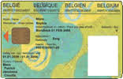
- jouw zoon/dochter dient mee te gaan voor de identificatie samen met één van de ouders
- meenemen: recente pasfoto waarop de mond gesloten moet zijn (de kwaliteit wordt heel streng beoordeeld). Kostprijs = 12 euro in Ninove
- oude kids-ID of identiteitsbewijs teruggeven
- PAS OP: leveringstermijn is drie weken!
- PAS OP: is jouw zoon/dochter al 12 EN
is de kids-ID nog geldig? Dan kan je die nog steeds meegeven.
Dan heb je geen identiteitskaart nodig!

Is jouw zoon/dochter ouder dan 12 jaar
EN
is de datum kids-ID niet meer geldig?

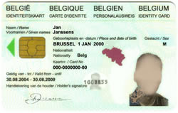
Dan heb je een identiteitskaart nodig om naar het buitenland te gaan.

- Jouw zoon/dochter dient aanwezig te zijn met één van de ouders
- meenemen: recente pasfoto waarop de mond gesloten moet zijn (de kwaliteit wordt heel streng beoordeeld), 22 euro in Ninove en oude kids-ID of identiteitsbewijs
- PAS OP: leveringstermijn: drie weken


Kinderen die geen Belgische nationaliteit hebben, moeten volgende documenten bezorgen:

-verblijfskaart (E/A/B-kaart)
-nationaal paspoort van het land van herkomst

Deze documenten zijn te verkrijgen bij de dienst bevolking van uw gemeente.
Het identiteitsbewijs dat uw kind kreeg bij geboorte is geen geldig reisdocument!

- medische inlichtingenfiche: zie document in bijlage
Invullen, voorzien van een ziekenfondsklever en terugbezorgen.

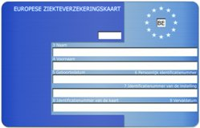
- Europese ziekteverzekeringskaart
Is te verkrijgen bij de mutualiteit. Wie een kaart heeft, dient zeker de vervaldatum te controleren.

Bedankt!
Het sneeuwklasteam

Maatschappelijke zetel:
IKORN vzw – Aalstersesteenweg 25 - 9400 Ninove
+32 (0)54 31 74 90 -info@ikorn.be – www.ikorn.be
Ondnr. 0444.390.454 - Bank: ING BE48 3930 0820 0027

